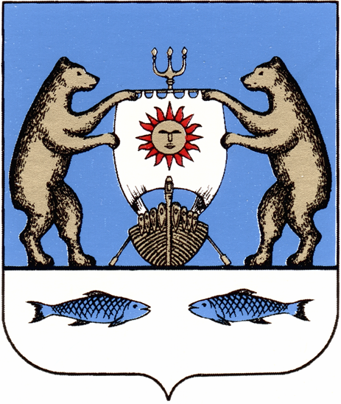

РОССИЙСКАЯ ФЕДЕРАЦИЯ
Новгородская область Новгородский район
АДМИНИСТРАЦИЯ БОРКОВСКОГО СЕЛЬСКОГО ПОСЕЛЕНИЯ

Р А С П О Р Я Ж Е Н И Е

от 17.04.2020 № 19-рг
д. Борки

О приостановлении посещения
гражданами кладбищ на территории
Борковского сельского поселения

В соответствии с Указом Президента РФ от 02.04.2020 № 239 «О мерах по обеспечению санитарно – эпидемиологического благополучия населения на территории Россиской Федерации в связи с распространением новой короновирусной инфекции (COVID-19), указом Губернатора Новгородской области от 03.04.2020 № 177 «О внесении изменений в указ Губернатора Новгородской области от 06.03.2020 № 97», а также в целях минимизации совместного единовременного пребывания граждан в период повышенной готовности в связи с угрозой распространения короновирусной инфекции:
- Временно с 17.04.2020 по 30.04.2020 приостановить посещение гражданами кладбищ, за исключением мероприятий по захоронению и участию в похоронных процессиях на кладбищах.
- Опубликовать настоящее распоряжение в периодическом печатном издании «Борковский вестник» и разместить на официальном сайте Администрации Борковского сельского поселения

Глава Администрации
Борковского сельского поселения С.Г.Иванова

